杭州电子科技大学全日制专业学位硕士研究生
毕业论文开题报告和论文工作计划表

所在学院： 电子信息学院
学 号： 132040145
姓 名： 曾凡宗
专业领域： 电子与通信工程
开题题目： 海底环境原位监测系统的设计与实现
校内导师： 章雪挺
企业导师：
入学时间： 2013年9月

填表日期： 2014年 12 月 7 日
一、论文来源的课题名称及类型：（属于国家、省、市、学校、自选中的哪一种？）
论文来源的课题名称：《天然气水合物勘查技术研发》(GZH201100308)
课题类型：中国地质调查局国家专项工作项目
二、研究目的和意义：
深海海底原位监测技术是一种对海底界面生物地球化学过程进行长期、原位、多参数同步测量技术。该技术在海底水合物系统及其勘探试采过程中的环境效应监测评估等方面有重要的应用前景。
目前海底长期原位观测主要包括以下三个层次：海底原位传感器、海底原位监测平台、海底原位观测网。其中海底原位监测平台可以搭载多个传感器如：ADCP、CH4、多环芳烃等，利用平台中的电池组自主供电，可以对深海海底环境进行长期观测，获取珍贵的海底环境数据。
海底环境原位监测系统集成与研发的设计目标，是将地球化学、水文和生物等多种传感器的数据上行和供电下行，统一集成在同一系统中。系统不仅能将各传感器数据统一采集，集中管理，为数据提取和将来的数据远程发送提供便利，而且在传感器提供接口的前提下，还能实现对部分传感器的外部供电和统一电源管理，在传感器厂商制定的通信协议允许的情况下，实现传感器的部分参数配置。系统必须保证高效、平稳和安全运行，从而为科学研究提供宝贵的海底原位监测数据。

三、国内外研究现状和发展趋势：
1、国内外研究现状：
上世纪末，美国的定点探测海底沉积物的观测站，其工作深度为距离海平面4000米的深海海底。在此观测站的基础上，又进一步研发出能够在海底6000米位置工作的ROVER观测站定点观测生物作用。美国的夏威夷大学铺设海底电缆，实现陆地接收站对海底观测站的实时观测。1998年，美国实施的“NEPTUNE”计划，针对东太平洋的中脊区域进行综合性的监测。之后，欧盟、加拿大、日本等建立了深海海底光缆观测站网。然而上述观测站网存在依赖海底光缆，建设成本较高，不能重复使用等缺点。因此，就目前的发展来看，需要设计一种稳定性好、灵活性好、能够重复使用的深海海底环境原位监测系统。
目前，部分欧盟国家建立起了定点自动观测站。德国研发出工作深度为6000米的观测站，具有VESP、BS等结构。基于VESP结构的观测站为保证投放地点的准确性，采取可视化投放。法国和意大利在简化型ROV装置的基础上，研发出工作深度达到6000米的海底监测站；英国研发出的工作深度4000米~6000米的监测站，主要功能是观测海底生物的情况。荷兰科学家研究并投入使用的BOBO观测站包含了多参数、多层次、多学科。在欧盟的大力支持下，英国、丹麦等国家，研发出水下4500米处工作的BENBO工作站，对海底沉积物的沉积进行研究。
现如今，越来越多的发达国家将深海海底环境的原位监测提升到了国家战略的高度。为了实现在21世纪最终实现对深海海底环境的长期自动连续监测,90年代国外深海海底环境原位监测系统发展迅速,有的已实现了产业化并进入准业务运行阶段。因此，加强深海海底环境的原位监测技术的发展，才能实施有效的获得海洋环境数据。
目前，我国的海洋研究现状是深海探测起步晚，落后于欧美地区发达国家。但是在“七五”之后，我国的深海探测事业有了极大的发展，尤其是对深海海底环境的研究方面更是取得了较大的进步。中国海洋大学研究的深海海底边界层原位监测系统，其最大工作深度为距离海平面4000米的深海海底，集成了DO、PH、CO2、CH4等深海探测仪器。就目前情况来说，我国的海洋探测技术处于起步阶段，与欧美国家差距较大。虽然我国的深海探测事业有了极大的发展，对于深海海底边界层的研究更是取得了长足的进步，但是和发达国家的探测研究相比较，仍然存在着明显的不足。

2、发展趋势：
长期化：海底环境的某些参数需要长时间的观测才能分析其变化规律，所以这就要求海底观测平台能够长期工作满足数据采集的需要。海底原位监测平台工作的长期化对于监测技术提出了更高的要求，在电池电量固定的情况下，要尽量降低系统的整体功耗，提高电池的利用效率；同时由于长时间的观测数据量增大，需要提高数据的存储容量。
稳定化：由于海底环境复杂多变，海底观测平台需要能够稳定的为各个监测传感器提供稳定的电能，并且能够将采集的数据稳定地保存到存储设备中。要使系统能够稳定的工作，首先在能量上要对电池的电压电流进行实时监测，在电流或电压异常的情况下，做出应急措施，然后对系统间的通讯中要建立可靠的通讯协议和系统文件的备份措施等。
网络化：为了能够监测到各个地域的海底环境变化，可以将各个海底监测平台进行组网，同时监测海底各个地区的环境变化。海底监测平台网络化要求通讯接口的通用化和多元化，数据格式的同一化，同时由于采用外部电源供电，对电源的远距离传输提出了更高的要求：波动小，抗干扰能力强等。
四、主要研究内容和要求达到的深度：
1、主要研究内容：
海底环境原位监测系统的整体在结构上首先分成三部分：原位监测平台、声学释放器和水泥配重块。其中原位监测平台应包含仪器搭载框架、数据采集舱、水下电池舱、水下传感器组、水声通信机、无线信标、浮体材料，以及必要的水密接插件等。各部分的连接关系如图1所示，立体示意图如图2所示。

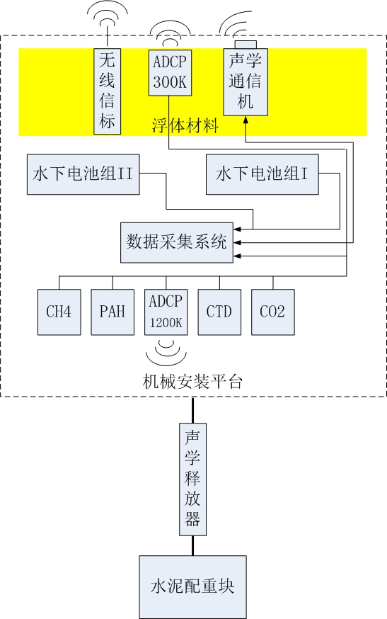
图1 海底环境原位监测系统整体样机组成框图
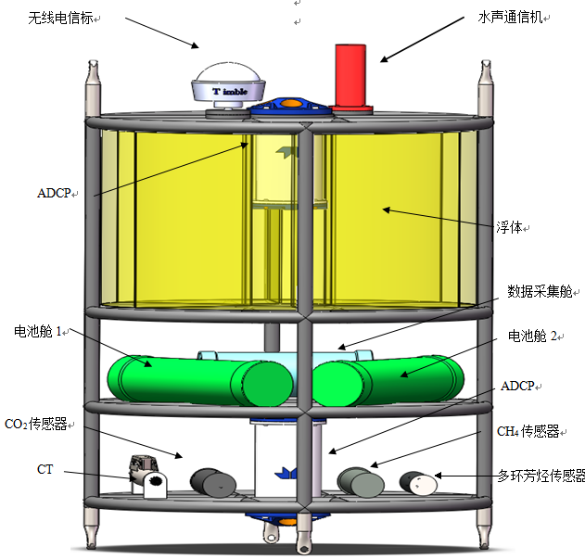
图2 海底环境原位监测平台立体示意图
本课题主要研究内容，主要分为以下几个部分：
- 多电池电源管理系统的研制开发
电池是该系统的关键部件之一，对电池性能的监测、分配与利用，是海底环境原位监测数据采集系统高效、长期、平稳运行的关键。电池组是该系统的能量来源。所以为了能够合理的分配电能，实时监测电池性能，智能化的控制电池的放电，降低电池故障率，而专门设计了一种基于智能控制芯片的电源管理系统，对多个水下电池组进行管理，轮换为多个电子设备提供选择性供电的系统。该系统有高精度电压采样单元、多电池组选择模块、多个电子设备选择供电模块和串行通信模块组成。组成框图如图3所示，硬件设计框图如图4所示。
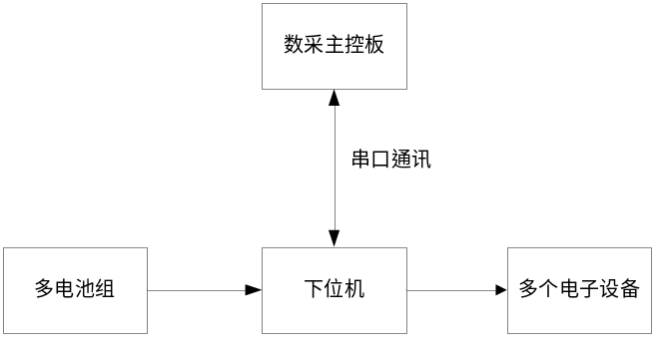
图3 电池电源管理系统框图
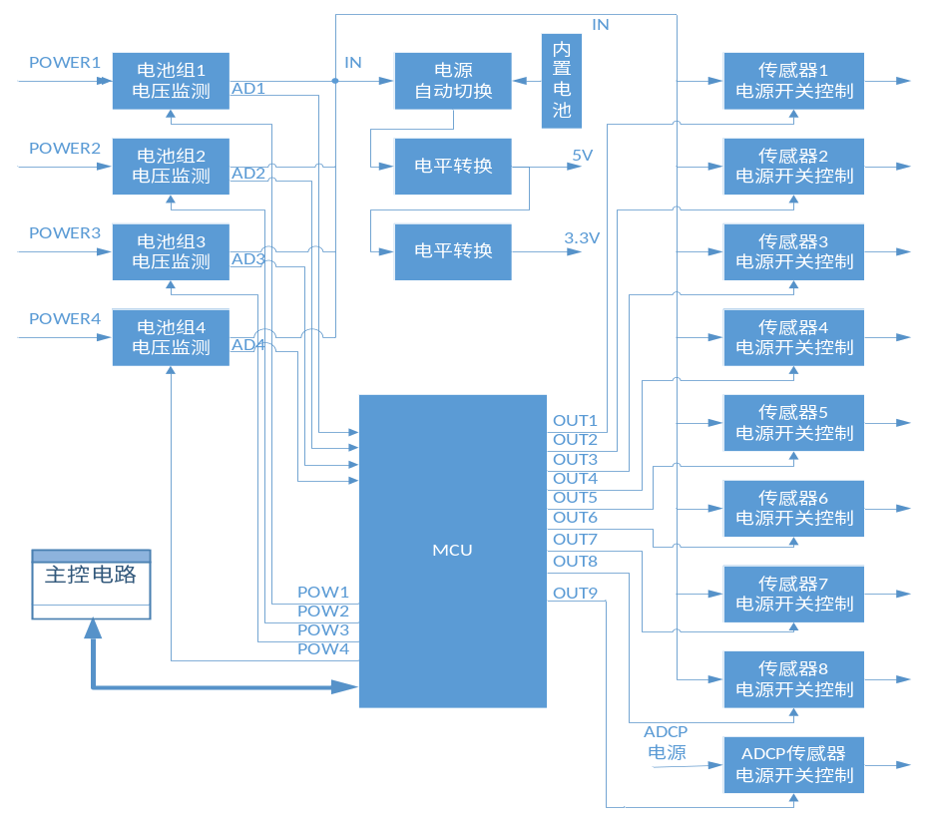
图4 电源管理电路设计框图

- 多通道数据采集系统的研制开发
目前海洋领域主流设备商所供应的传感器大多具备RS232数据接口，所以数据采集接口均采用RS232串行通信。系统拟总共设立10个数据接口，除已拟定传感器和声学通信机占用8个接口外，预留2个传感器通信接口；各传感器的数据采集频度、数据格式、通信协议均可单独配置。数据采集系统若将原始数据全部打包，数据冗余量过大，造成通信信道的困难。因此，需要对各传感器的原始数据进行初步解析。不同的传感器在解析后均应具有相应的自定义帧格式，并按此格式存入SD卡，或通过声学通信机远程传输。数据采集系统对原始数据的初步解析，主要以减少有效数据容量，减小声通信时间为目的，而不进行公式变换、校正、反演等科学解释。数据采集系统在水下长时工作，所采集数据首先放入MCU内存，在固定时长后，将数据块存入SD卡中，并以文件形式保存。用户无论以何种数据通信方式，要求MCU读出SD卡数据时，均以文件形式读出。SD卡容量初定为4G，在典型采样频度下可存储五年以上的数据。采用文件管理系统，可选择按照不同传感器类型存成不同数据文件，也可选择按照不同时段存成不同数据文件。文件格式选择ASCII格式，增加原始文件的易读性。数据采集系统模块总体框图如图5所示.

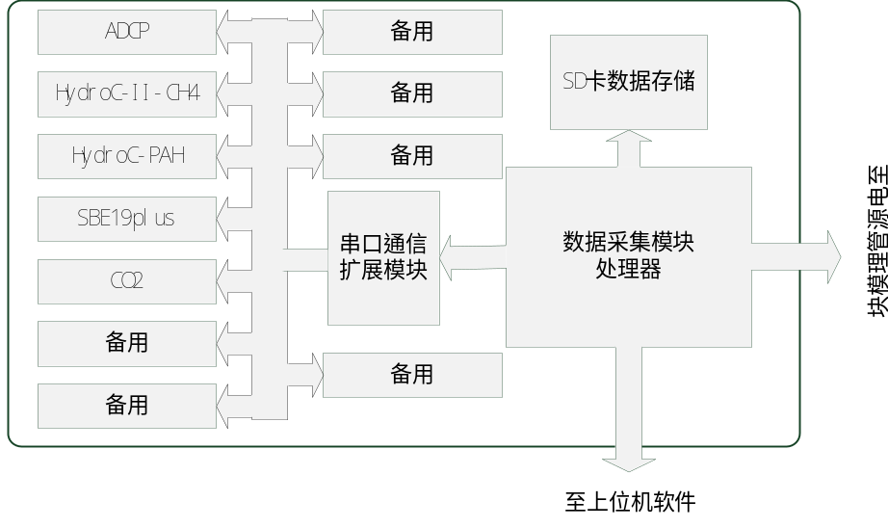
图5 数据采集模块总体框图
- 人机交互界面的开发与调试
为了实现在数据采集系统不打开舱盖的情况下，通过通信缆与计算机相连接后读取系统状态。数据采集系统上位机软件需要实现系统参数配置和状态读取，各传感器的参数配置和状态读取，以及读取数据采集系统SD卡中数据等功能。
人机交互界面应主要包括数据和状态显示。其中数据显示区用来显示上传的传感器数据；状态显示区，包括系统连接、系统状态、传感器配置、传感器状态四个部分。其中系统连接主要进行串口的配置，打开主窗体的过程中，软件能自动检测PC当前的所有串口并添加到串口号中供用户进行选择，串口的设置还包括波特率、数据位和停止位。串口配置完毕后，点击连接按钮，软件开始和下位机进行连接，连接成功后可以进行系统配置、状态读取、SD卡数据读取等一系列操作。软件流程图如图6所示。
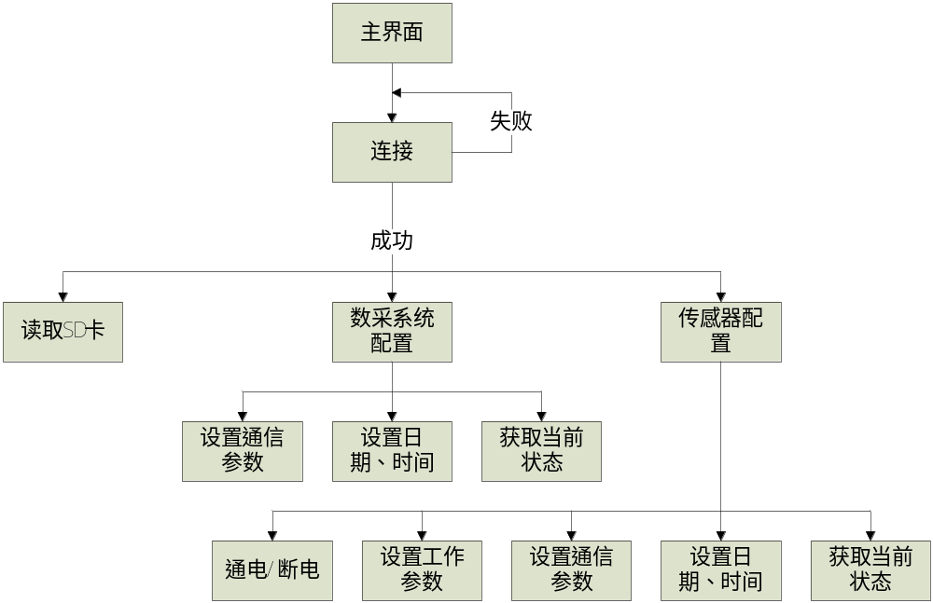
图6 上位机软件功能图
- 基于Wifi链接的无线数据传输功能开发
Wifi数据传输是系统的重要组成部分，数据采集舱将采集到的传感器数据存储到SD卡中，为了能在不打开数据采集舱的情况下方便的读出SD卡中的数据。虽然可以采用电缆的方式与PC相连，通过PC端上位机下载SD中的数据，并对传感器配置，但是PC的串口传输速率较低，下载SD卡中数据占用时间较长，所以拟采用高速的WIFI模块读取SD中的数据，下载数据到手持设备中，并通过手持设备对传感器进行配置，既方便又提高了效率。
- 平台整体的现场试验与调试
在系统各部件开发研制、部件实验室测试、车间组装与调试结束后，项目组拟在2015年度进行一次湖试试验，验证平台的各项功能。
湖试拟安排在某内陆湖水域进行，试验区水深约50米，离岛岸距离尽可能小于200米，以便于观测和维护。观测试验时间设计为1个月以上，将平台放置于水下后，通过主通信口将电缆拉至岸边，实时观察平台的工作状态。
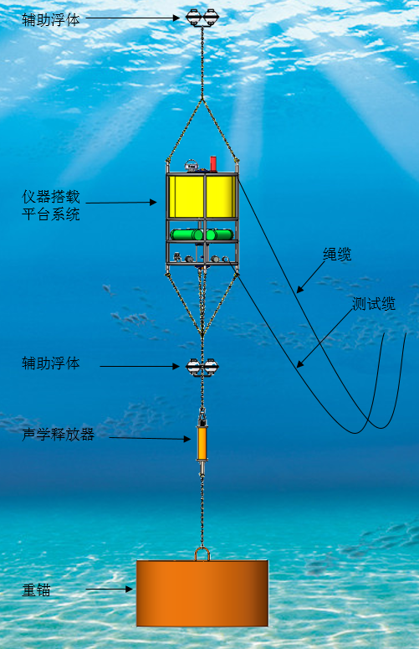
图7 监测系统坐底观测工作示意图
该系统的布放和回收流程如下：当数据采集舱与电池舱通过电缆连接后，数据采集系统并不立即上电工作，需要通过外部手持电池包进行触发上电，触发完毕后，系统自动切换为由电池舱中的电池组供电。此时将主控舱与PC上位机连接后，可以通过上位机软件与主控舱进行通信。之后可以对传感器进行配置，打开传感器供电端口后，即可断开与上位机的通信并连同整个支架放入水中。
海底环境原位监测系统整体通过母船绞车被部署下放到海底开始工作后，各传感器进入工作状态，实时采集各类原位监测数据，并发送到数据采集系统。数据采集系统在采集、存储传感器数据的同时，还需实时监控管理水下电池组能量、以及各传感器工作状态，自动保护、切换、跟踪记录系统的工作模式。在整个系统布放完毕后，母船撤离，系统进入无人长期监测工作状态，在此期间，母船可随时到达平台工作区域上方，并通过船载声学通信机，读取数据采集系统的前期存储数据。在预期工作周期即将结束阶段，母船可到平台工作区域上方，通过声学释放器，将原位监测平台脱钩上浮。平台上浮到达水面后，母船可通过无线信标发出的信号，定位搜寻到该平台位置并实施回收。
2、要求达到的深度：
（1）软件：研发的数据采集系统软件，包括上位机软件和下位机软件，能够在厂商允许条件下，对各传感器分别进行参数设置和数据提取，并具备数据打包、采集、远程发送功能的接口。在软件机制上，需要设计一定的容错机制-电源异常、传感器数据异常、程序异常。
（2）硬件：研发的数据采集系统硬件，设立10个串口通信接口。其中一个能与声学通信机建立通信，7个能与本项目已购或待购传感器建立通信，其他预留2个通用传感器通信接口。
（3）综合性能：海底环境原位监测系统能够稳定高效采集水下原位环境数据，并能安全、稳定的布放及回收。
五、研究及论文工作的主要阶段、进度和完成时间：（包括查阅资料和选题、文献综述、调查研究、开题答辩、毕业论文的写作、毕业论文答辩等阶段）
序号 | 研究及论文  工作的主要阶段 | 开始  时间 | 完成  时间 | 导师指导方式及  要求提交何种材料
1 | 查阅资料和选题 | 2014.07 | 2014.10 | 导师主要以邮件和定期见面方式指导
2 | 文献综述 | 2014.11 | 2014.12 | 导师以每周例会方式指导  要求提交：文献综述报告
3 | 开题答辩 | 2014.12 | 2014.12 | 导师以每周例会方式指导  要求提交：开题报告和论文工作计划表
4 | 调查研究 | 2015.01 | 2015.06 | 导师以每周例会方式指导  要求提交：1份专利申请、1篇核心期刊论文、1篇EI国际会议论文
5 | 论文写作 | 2015.07 | 2015.09 | 导师以每周例会方式指导
6 | 论文初稿 | 2015.10 | 2015.11 | 导师以每周例会方式指导  要求提交：论文初稿
7 | 论文定稿 | 2015.12 | 2015.12 | 导师以每周例会方式指导  要求提交：论文终稿

六、导师审核意见：（包括对研究内容及深度是否合适的评价，对研究方法与实验条件是否合适的评判等）

签名：
年 月 日

七、学位点负责人/开题小组组长审核意见：（对开题报告给出具体意见、建议及评分等级）

开题报告评分等级： 优秀 良好 合格 不合格

学位点负责人/开题小组组长签名：
年 月 日
八、学院研究生教育督导组/学院审核意见：

同意开题小组意见
不同意开题小组意见，建议：
签名： 年 月 日

